Криволинейная корреляция и регрессия (MS Excel)

Краткие теоретические сведения
Если связь между изучаемыми явлениями существенно отклоняется
от пропорциональной, что легко установить по графику, то
коэффициент корреляции непригоден в качестве меры связи. Он может указать на отсутствие сопряженности там, где налицо сильная криволинейная зависимость. Поэтому необходим новый показатель, который правильно измерял бы степень криволинейной зависимости. Таким показателем является корреляционное отношение, обозначаемое греческой буквой η (эта). Оно измеряет степень корреляции при любой ее форме.
Корреляционное отношение измеряет степень криволинейных и прямолинейных связей.
Криволинейная связь между признаками – это такая связь, при которой равномерным изменениям первого признака соответствуют неравномерные изменения второго, причем эта неравномерность имеет определенный закономерный характер.
При графическом изображении криволинейных связей, когда по оси абсцисс откладывают значения первого признака (аргумент – независимая переменная), а по оси ординат – значения второго признака (функция – зависимая переменная) и полученные точки соединяют, получают изогнутые линии. Характер изогнутости зависит от природы коррелируемых признаков.
Корреляционное отношение измеряет степень корреляции при любой ее форме.
В отличие от коэффициента корреляции, который дает одинаковую меру связи признаков (первого со вторым и второго с первым), корреляционное отношение второго признака по первому обычно не бывает равно корреляционному отношению первого признака по второму. Поэтому крайне важно определить какая выборка является аргументом, а какая функцией.

По виду линии на графике можно определить характер связи (прямолинейная или криволинейная), также тип аппроксимации.
Задачей исследователя является подобрать вид функции, которая бы наиболее четко ложилась на поле регрессии, иначе: значение квадрата корреляционного отношения было бы максимально возможным.

Проведение анализа
Исследовалось влияние вводимого перорально с кормом сорбента
(Х – в г) молочным коровам на снижение содержания ¹³⁷Cs в молоке
(Y – в %).
Исходные данные представлены на рисунке 1.

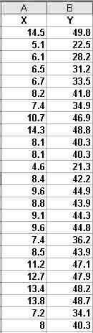
Рисунок 1 – Исходные данные
Шаг 1. Из панели инструментов выберите и нажмите команду Мастер диаграмм. В появившемся окне выберите тип (Точечная) и вид диаграммы, как показано на рисунке 2.
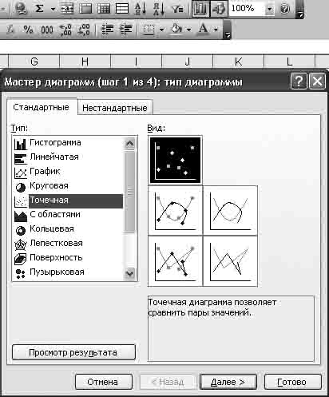
Рисунок 2 – Выбор типа и вида диаграммы
Шаг 2. Нажмите кнопку Далее. В окно Диапазон установите маркер, выберите в таблице анализируемые выборки (рисунок 3).

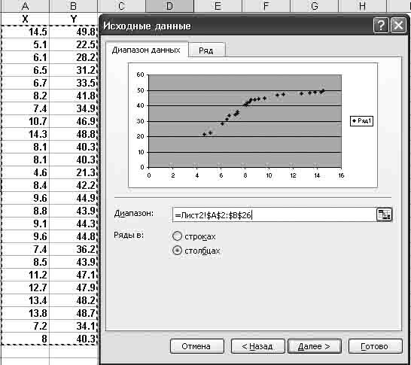
Рисунок 3 – Установка диапазона
Шаг 3. Нажмите кнопку Далее. Введите названия осей (рисунок 4).
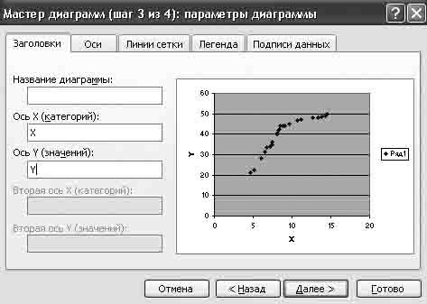
Рисунок 4 – Оформление диаграммы
Шаг 4. Щелкните мышкой Готово. Результат обработки появится в виде диаграммы.
Шаг 5. На графике щелкните правой кнопкой по любой точке диаграммы.
Шаг 6. Выберите опцию Добавить линию тренда и Тип. В меню представлены четыре типа аппроксимации: логарифмическая, полиноминальная, степенная и экспоненциальная. В данном случае полином 2 степени (рисунок 5 а).
Шаг 7. В опции Параметры выберите установки, как показано на рисунке 5 б. Щелкнете мышкой OK.

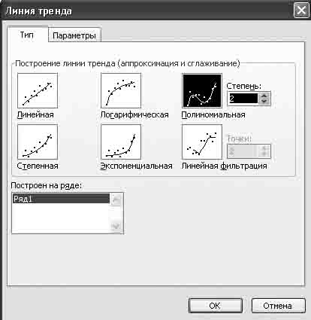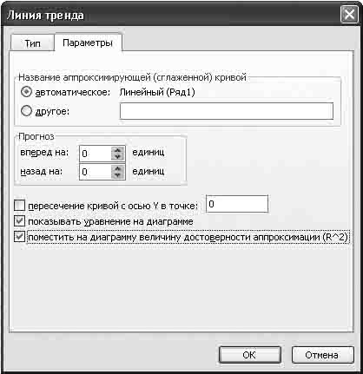
а) б)
Рисунок 5 – Тип аппроксимации и параметры кривой
Отредактированная диаграмма представлена на рисунке 6.
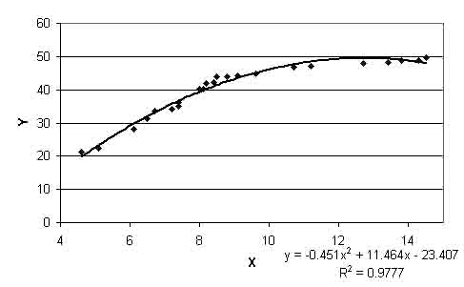
Рисунок 6 – Отредактированная диаграмма
Уравнение регрессии и квадрат корреляционного отношения находятся в правом нижнем углу диаграммы.
Результаты анализа показали, что корреляционная связь между
массой вводимого сорбента и уровнем снижения содержания ¹³⁷Cs в молоке велика r = 0,99 и описывается полиномом 2 степени:
$Y=−0,\text{45}⋅X^{2}+\text{11},\text{46}⋅X−\text{23},\text{41}$.
При массе вводимого сорбента больше 12 г наблюдается насыщение. Поэтому оптимальное значение массы сорбента следует рекомендовать в пределах 12 – 14 г.

Задания для выполнения
- Введите в таблицу MS Excel исходные данные из Приложения Г (таблица Г1).
- Выполните расчетные процедуры в соответствии с порядком операций, выполненных в настоящем разделе.
- Получите результат и сделайте заключение.

